Chủ đề: Giải bài tập tiếng Anh 6
Giải bài tập Unit 10 Language Focus tiếng Anh 6 sách Cánh Diều giúp các em học tốt Tiếng Anh 6.

Giải bài tập Tiếng Anh 6 Unit 10 Language Focus

A. Listen and read. Then repeat the conversation and replace the words in blue
1. Nadine: Hey Stig. What's the weather like in Sweden today?
Stig: It's snowy. It's always snowy in winter here
(cold / icy)
2. Nadine: Oh! So, what are you doing now?
Stig: I'm doing something fun!
(exciting / interesting)
3. Nadine: Cool! Are you at home?
Stig: No, I'm not
(indoors / in school)
4. Nadine: Come on, Stig! Tell me what you're doing!
Stig: I'm snowboarding!
Dịch
Nghe và đọc. Sau đó, lặp lại đoạn hội thoại và thay thế các từ màu xanh
Answer
1. Nadine: Hey Stig. Hôm nay thời tiết ở Thụy Điển thế nào?
Stig: Trời đang có tuyết. Ở đây vào mùa đông thì trời luôn luôn có tuyết.
(lạnh / băng giá)
2. Nadine:Oh, vậy cậu đang làm gì đấy?
Stig: Tớ đang làm một điều hết sức thú vị.
(thú vị / hấp dẫn)
3. Nadine: Tuyệt vời đó. Cậu đang ở nhà à?
Stig: Không, tớ không đang ở nhà
(trong nhà / trong trường học)
4. Nadine: Nào Stig, nói cho tớ biết cậu đang làm gì đi.
Stig: Tớ đang trượt tuyết

B. Practice with a partner. Replace any words to make your own conversation
Dịch
-Yêu cầu: Luyện tập với bạn cùng nhóm. Thay thế bất kì từ nào để tạo ra đoạn hội thoại của riêng bạn
- Hội thoại
Hunter: Thời tiết nơi bạn sống như thế nào vậy?
Sarah: Ừ, ở Perth thì thời tiết luôn luôn (nóng / lạnh) vào tháng 1 và tháng 2. Thời điểm đó là (mùa hè / mùa thu) ở đây.
Hunter: Thật á? Vậy khi nào là mùa đông ở Australia?
Sarah: Mùa đông ở Australia là từ (tháng 6 đến tháng 9 / tháng 11 đến tháng 1).
Hunter: Ở Ottawa. Mùa đông từ (tháng 11 đến tháng 3 / tháng 10 đến tháng 12). Lúc đó trời luôn luôn (lạnh / mát). Mùa đông thì dài và có tuyết.
Sarah: Mùa hè trời có nóng không?
Hunter: Nó thỉnh thoảng khá nóng, nhưng nó thường (ấm và nắng / mát và khô).
Answer
Học sinh tự thực hành

C. Look at the weather chart. Complete the conversation. Listen and check your answers. Then practice with a partner.
Dịch
Nhìn và bảng thời tiết. Hoàn thành đoạn hội thoại sau. Nghe và kiểm tra lại đáp án. Sau đó, luyện tập với với bạn cùng nhóm
Answer
1. hot
2. summer
3. June to September
4. November to March
5. cold
6. warm and sunny

D. What’s the weather like where you live? Answer the questions. Discuss your answers with a partner?
1. What's the weather like in March? ____________?
2. What's the weather like in October? ____________?
3. What are the hottest/coldest months? ____________?
4. Is it usually warm and sunny in August? ____________?
5. If it's warm tomorrow, what will you do? ____________?
Dịch
1. Thời tiết như thế nào ở tháng ba? ____________?
2. Thời tiết như thế nào ở tháng mười? ____________?
3. Những tháng nóng nhất / lạnh nhất là tháng nào? ____________?
4. Có phải thường ấm áp và nắng trong tháng Tám? ____________?
5. Nếu ngày mai trời ấm, bạn sẽ làm gì? ____________?
Answer
Học sinh tự thực hành

E. What’s the weather like in South Africa tomorrow. Student A: Look at the weather map below. Student B: Turn to page 136. Ask and answer questions to complete the temperatures and weather conditions on your map
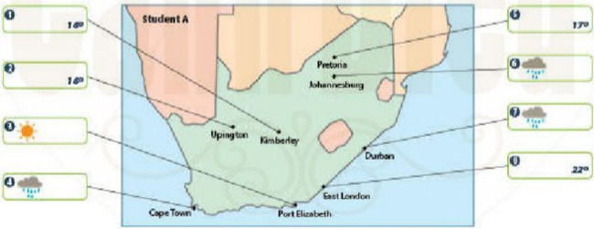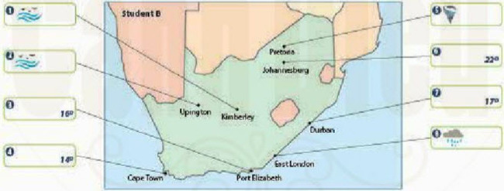
Dịch
Thời tiết ở Nam Phi ngày mai như thế nào. Học sinh A: Nhìn vào sơ đồ thời tiết dưới đây. Học sinh B: Mở sang trang 136. Hỏi và trả lời câu hỏi để hoàn thành về nhiệt độ và điều kiện thời tiết ở bản đồ
Answer
1. What will the weather be like tomorrow in Kimberley? (windy )
2. What will the weather be like tomorrow in Upington? (windy )
3. What will the weather be like tomorrow in Port Elizabeth? (sunny )
4. What will the weather be like tomorrow in Cape Town? (rainy )
5. What will the weather be like tomorrow in Pertorla? (strormy )
6. What will the weather be like tomorrow in Johannesburg? (rainy )
7. What will the weather be like tomorrow in Durban? (rainy )
8. What will the weather be like tomorrow in East London? (rainy )
~/~
Giải bài tập Tiếng Anh 6 sách Cánh Diều Unit 10 Explore English: What's the weather like? - Language Focus do Đọc tài liệu tổng hợp, hi vọng sẽ giúp các em học tốt môn Tiếng Anh 6 thật thú vị và dễ dàng.

